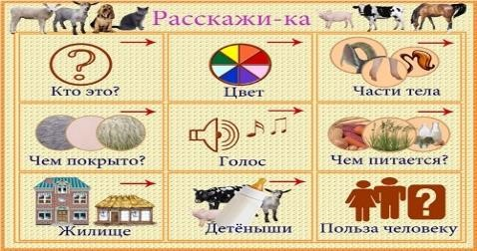
Консультация для родителей:

«Закрепляем знания детей о домашних животных,»
Уважаемые родители, обращаемся к вам с просьбой стать активными участниками процесса обучения наших ребят. На коррекционных занятиях учителя-дефектолога ребята знакомились с домашними животными: кошка, собака, корова, лошадь, свинья, коза, овца .
У детей формировали представления о характерных особенностях внешнего облика каждого животного, частях тела, их форме, взаиморасположении этих частей, характерных особенностях силуэта, цвете, величине; ребята знакомились с их голосами, предпочтениями в питании, знакомились с детёнышами, а также с особенностями поведения . Ребята учились узнавать животных на картинках на основе знаний характерных особенностей внешнего вида каждого животного. Учились описывать домашних животных, проводить сравнения. Эти знания достаточно тяжело давались нашим ребятам, т.к. у них недостаточно сформированы представления о том, что их окружает, они не имеют навыка внимательного изучения и наблюдения. Им нужна ваша помощь в закреплении всех тех знаний, которые они получили на занятиях. Для того, чтобы вы могли позаниматься с вашими детьми, поспособствовать их большей компетентности, развить у них внимание, наблюдательность, память, мышление, развить зрительное восприятие и зрительные функции предлагается выполнить следующие задания, игры и упражнения.
1.Посетите с детьми, площадку молодняка в зоопарке, понаблюдайте за поведением козлят, поросят и т.д., попросите ребенка назвать маму малыша, назвать его, внимательно проследить за тем, как оно передвигается, какие издаёт звуки;
2.Почитайте ребёнку книги, в которых рассказывается о домашних животных,
Стихи и рассказы Николая Носова «Живая шляпа», «Бобик в гостях у Барбоса», «Дружок» и многие другие; «Большую книгу природы» Никола Дэвиса и Марка Хёрлда; Григорий Остер «Котёнок по имени Гав»; «Маленькие сказки» Владимира Сутеева; «Умную собачку Соню» Андрея Усачёва и многие другие.
3.Поучите составлять описательный рассказ по наглядному алгоритму, это позволит ребёнку уточнить представление о животном, будет способствовать развитию связной речи.

4.Выполните с детьми следующие задания.

«Помоги маме найти своего ребёнка.»
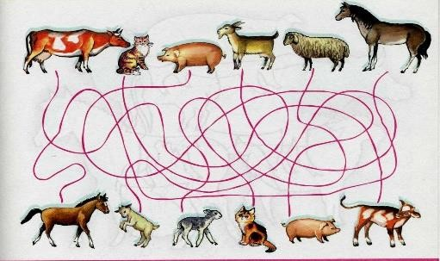
Помоги маме найти своего малыша и назови его. Пройди по дорожке от мамы к детёнышу.Назови его. Если ребёнок затрудняется назвать малыша ему помогает взрослый.

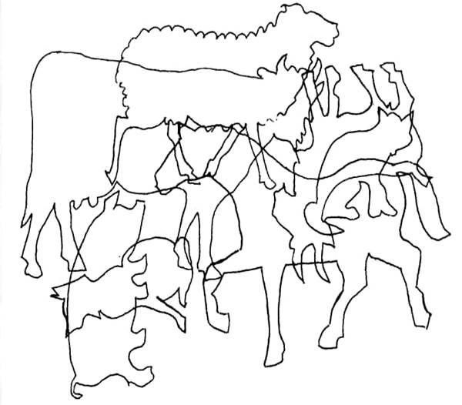
«Узнай животных на картинке»
Рассмотрите на картинке. Обведите по контуру. Назовите их.

«Кто что ест?»
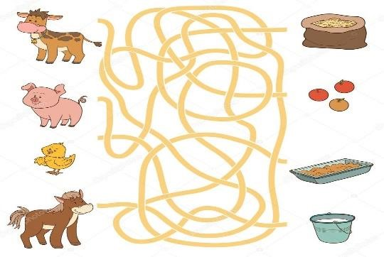
Рассмотрите с ребёнком картинку. Перечислите всех животных и их еду. Потом определите кто из животных, чем питается. Ребёнок может карандашами разного цвета соединить животное с тем ,что оно любит. Попросите сказать кто на картинке не является домашним животным и почему.

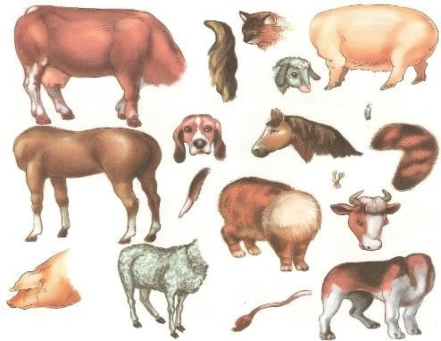
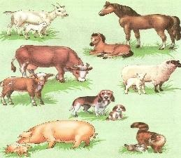
«Сложи животное?»

Предложите ребёнку определить, где голова, туловище, хвостик Собаки (кошки, свинки и т.д.). Объяснить, почему он так решил. Можно проверить правильность выполнения задания, рассмотрев картину, на которой животное
изображено целиком. Можно вырезать все детали на картинке и предложить ребёнку сложить животное.

«Найди пару»
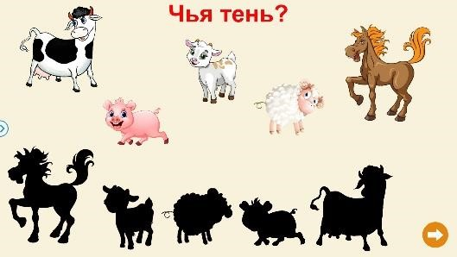
Соедините животное с его тенью

«Кто спрятался за забором?»
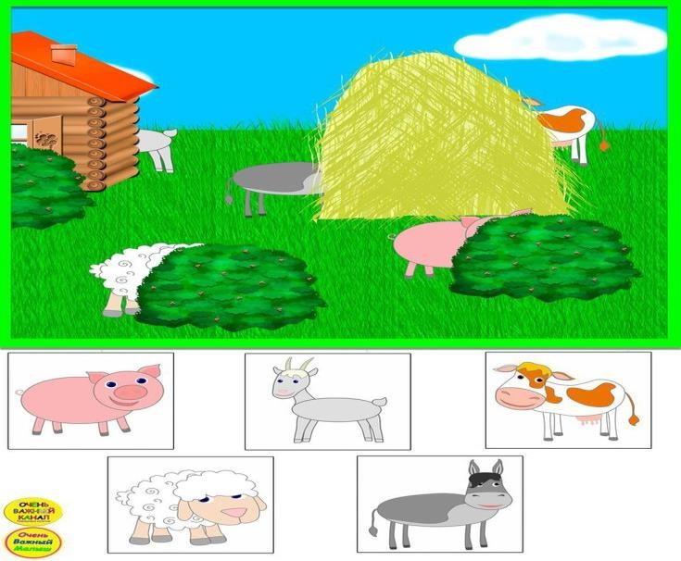
Домашние животные играют в прятки. Предложите назвать животных, которые спрятались, объяснить, где прячется и почему он так решил.

«Угадай кто где живёт»
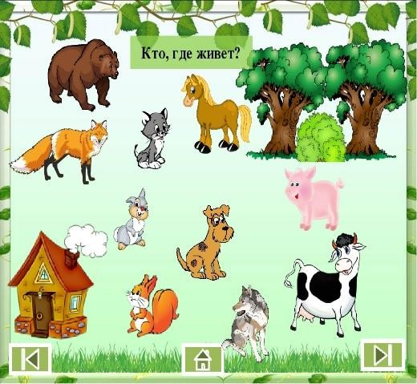
Предложите ребенку провести линию от животного к его «дому». Попросите, назвать одним словом тех, кто живёт в лесу и тех, кто живёт с человеком.

Учитель-дефектолог Комарова И.И

